Stadt Deggendorf
Stadtbauamt - SG 40 Frau Friedrich -
Franz-Josef-Strauß-Str. 3
94469 Deggendorf

Antrag
auf Gewährung eines Zuschusses aus dem Kommunalen Förderprogramm zur Durchführung privater Baumaßnahmen im Rahmen der Städtebauförderung; (Förderprogramm „Innovative Mitte)
Bitte entsprechend ankreuzen und ausfüllen
zwingend vorgeschriebene Anlaqen
x Gestaltungsplan künftige Nutzung
x Photos Bestand
x verbindliche Kostenangebote
unterteilt in einzelne Gewerke (excel-Tabelle wird empfohlen)
hinsichtlich Ausschreibung, Anzahl der Angebote siehe hierzu Nr. 7.6 der Förderrichtlinie zu beachten
(maßgeblich aktuellste Version der Allgemeinen Nebenbestimmungen für Zuwendungen zur Projektförderung = Anlage 2 zu Art. 44 Bayerische Haushaltsordnung, kurz - ANBest-P -
grundsätzlich 3 Angebote, Ausnahmen möglich
Hinweis:
„Absagen“ können hierbei nicht als Angebote gewertet werden)
ggf.
□ Beschluss der Eigentümerversammlung über die Maßnahme
□ Vertretungsvollmacht

Maßnahmen
□ zur Beseitigung und Vermeidung von Leerständen durch Etablierung von neuen Geschäfts-
Dienstleistungs- und Gastronomieflächen einschließlich dazugehöriger Neben- und Lagerräume

Maßnahmen
□ zur Beseitigung und Vermeidung von Leerständen im Gebäudeinneren zur Schaffung bzw. Erhaltung von Wohnraum. Darunter fallen etwa Änderungen der Grundrisse oder die Erneuerung von Sanitär- und Elektroinstallationen.

Maßnahmen
□ zur Beseitigung baulicher Barrieren und zur Verbesserung an öffentlichen Geschäftsflächen

Welche Erneuerungsmaßnahmen sind noch geplant?
□ Fassade, □ Dach, □ Fenster, □ Außentüren, □ Werbeanlage
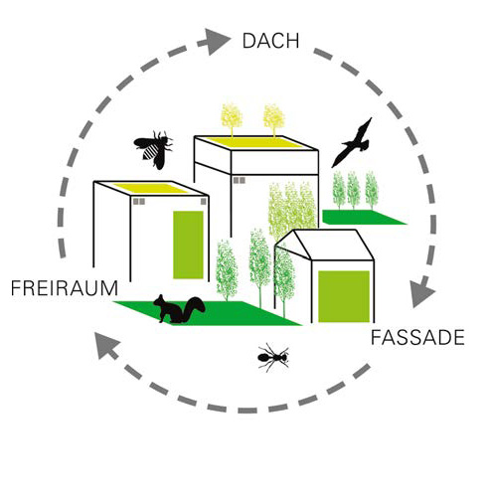
□ Dach- Fassade, Hofbegrünung
Hinweis: Eventuell kommen hierfür andere kommunale Förderpro-
gramme in Betracht (Fassadenförderungsprogramm, Programm
„Grüne Mitte“)

Angaben zur Antragstellerin/ zum Antragsteller
□ Grundstückseigentümerin/ Grundstückseigentümer
Die Antragstellerin/ der Antragsteller ist □ Vertreterin/ Vertreter der/ des Grundstückseigen-
tümerin/Grundstückeigentümers
□ WEG-Verwalterin/ WEG-Verwalter

□ vorsteuerabzugsberechtigt □ nicht vorsteuerabzugsberechtigt

Name, Vorname der Antragstellerin/ des Antragstellers |  | Telefon  e-mail
Anschrift
Bank | Swift-BIC
IBAN | Name der Kontoinhaberin/ des Kontoinhabers, falls abweichend von der Antragstellerin/ vom Antragsteller

Angaben zum Gebäude/Grundstück
Straße, Hausnr.
Flur-Nr. Gebäude Flur-Nr. Grundstück | Gemarkung
das Gebäude ist ein □ Einzeldenkmal kein □ Einzeldenkmal
das Gebäude liegt □ innerhalb □ nicht innerhalb eines denkmalgeschützten Ensembles
für folgende Maßnahmen ______________________________________________________________________
__________________________________________________________________________________________________
werden zusätzlich Fördermittel aus folgenden (nicht städtischen) Förderprogrammen beantragt
___________________________________________________________________________________________________

Verbale Beschreibung der vorgesehenen Maßnahmen (gerne auch auf
einem separaten Blatt)

_____________________________________________________________________________________

_____________________________________________________________________________________

_____________________________________________________________________________________

_____________________________________________________________________________________

_____________________________________________________________________________________

Aufgrund der vorstehenden Angaben sowie der von mir beigefügten Anlagen beantrage ich, mir aus dem Förderprogramm „Grüne Mitte“ einen Zuschuss zu gewähren.

Ich erkläre,
- die Förderrichtlinien der Stadt Deggendorf in der Fassung vom November 2023 habe ich gelesen
- eine Auftragsvergabe ist noch nicht erfolgt
- die bauordnungsrechtlichen, brandschutzrechtlichen und denkmalpflegerischen Belange zu berücksichtigen
- die vorstehenden Angaben nach bestem Wissen und Gewissen gemacht zu haben
- Bildmaterial von ausgeführten Maßnahmen kann die Stadt Deggendorf zu Dokumentationszwecken verwenden.
- ich habe vom Inhalt des beigefügten Informationsblattes zur Erhebung der personenbezogenen Daten gemäß Art. 12 und 13 der EU Datenschutzverordnung (DSGVO) durch das Stadtbauamt der Stadt Deggendorf Kenntnis genommen und stimme
der Erhebung, Verarbeitung sowie der Speicherung meiner personenbezogenen Daten zu

Ort,  Datum | Unterschrift der Antragstellerin/ des Antragsstellers

Hinweis
Die Angaben in diesem Antrag und in den Anlagen sind subventionserheblich. Wer unrichtige oder unvollständige Angaben macht, kann gemäß S 264 StGB mit Geld- oder Freiheitsstrafe bestraft werden.
Die Auszahlung der Zuschüsse erfolgt vorbehaltlich der zur Verfügung stehenden Haushaltsmittel nach Abschluss der Arbeiten und Vorlage der Schlussrechnungen und Zahlungsbelege sowie einer Fotodokumentation, die den Zustand nach Durchführung der Maßnahme erkennen lässt.

